Estrategias de la programación y estructuras de datos

Preguntas teóricas de la práctica de programación

Marcos Jesús Barrios Lorenzo

marcosloscardones@gmail.com

Implementación usando una lista

1.1 ¿Cómo depende el tamaño de almacenamiento del número de consultas diferentes en el registro de consultas? ¿Cómo depende del número de repeticiones?

Cuando se añade una consulta se pueden dar dos casos diferentes: Que la consulta no esté almacenada en el historial de consultas o que la consulta ya esté almacenada.

Cuando una consulta está almacenada en el historial de consultas el tamaño de almacenamiento es el mismo pues lo único que se hace es incrementar la frecuencia de la consulta igual que ya está almacenada por lo que el tamaño de almacenamiento es el mismo.

En cambio cuando se trata de añadir una consulta que no está almacenada se añade dicha consulta a la colección resultando en un mayor tamaño de almacenamiento de la colección.

1.2 ¿Cómo depende el tiempo de localizar todas las posibles sugerencias de búsqueda del número de consultas diferentes? ¿Y del número de repeticiones? ¿Y de la longitud máxima de las consultas medida como el número de caracteres de su texto? ¿Y del tamaño del conjunto de caracteres permitido? Razona en términos del coste asintótico temporal en el caso peor que se podría conseguir para el método listOfQueries con este diseño.

En mi implementación el método listOfQueries está formado por una secuencia de métodos privados por lo que el coste asintótico vendrá dado por el método que tenga el mayor coste asintótico en el caso peor.

Para razonar el peor de los casos razonamos los casos extremos segun el número de frecuencias diferentes:

- Si el número de frecuencias diferentes es igual al número de consultas almacenadas entonces la lista estará ordenada únicamente por frecuencias (al no haber más de una palabra de una misma frecuencia no es necesario compararlas lexicográficamente) por lo que se tendrá que ordenar todas las consultas almacenadas en la lista según su frecuencia.

- Si el número de frecuencias diferentes es 1 se tendrá una lista ordenada puramente lexicográficamente por lo que se tendrá que ordenar todas las consultas almacenadas en la lista.

Sin embargo, en la implementación se utilizan bucles anidados tal que el externo itera las frecuencias y el interno las consultas en sí por lo que si el número de frecuencias diferentes fuese igual al número de consultas almacenadas entonces estariamos ante el peor caso posible.

Si el número de frecuencias diferentes es igual al número de consultas almacenadas en el peor de los casos entonces definimos que el tamaño del problema depende del número de consultas almacenadas en la lista.

A continuación vamos a calcular los costes asintóticos en el caso peor de los métodos privados que forman listOfQueries:

- listaPrefijo(String prefix)
- listaFrecuenciasOrdenadas(ListIF<Query> listaPrefijo)
- listaLexicografica(ListIF<Query> listaOrdenada)

Definimos:

- N = número de consultas almacenadas en la lista de consultas
- K = número de caracteres máximo de una consulta

listaPrefijo(String prefix): El coste es O(N) pues se quiere obtener una lista completa de todas las consultas con el prefijo prefix que hay en el depósito y para ello se utiliza un bucle while que itera N veces para añadir cada consulta que empiece por prefix a la lista que será devuelta por el método.

listaFrecuenciasOrdenadas(ListIF<Query> listaPrefijo): Coste asintótico O(N*N) pues hay un bucle con otro bucle anidado. Uno itera frecuencias y otro itera las consultas. Teniendo en cuenta que en el caso peor hay tantas frecuencias como consultas entonces concluimos O(N*N).

listaLexicografica(ListIF<Query> listaOrdenada): El método tiene un bucle con una secuencia de llamadas a varios métodos privados. El método más costoso tiene coste asintótico O(N*N) y es llamado una vez por iteración del bucle asi que concluimos que su coste asintótico en el peor de los casos es O(N*N*N). Sin embargo, en realidad existe una variable que también afecta al tiempo de ejecución pues al comparar lexicográficamente es necesario ir comparando uno a uno las letras de dos palabras, aplicando este coste concluimos que el coste asintótico en el peor de los casos es O(N*N*N*K)

Concluimos que el coste asintótico de listOfQueries en el peor de los casos es O(N*N*N*K) pues de la secuencia de tres métodos privados que se llaman, el más "caro" es el de O(N*N*N) en el peor de los casos.

Localizar todas las posibles sugerencias dependerá del número de consultas almacenadas tal que por cada consulta diferente almacenada el tiempo de ejecución del método será incrementado cúbicamente (O(N^3)).

Hemos concluido que el coste en el caso peor es O(N^3) de manera que hay tantas repeticiones como consultas diferentes. El número de repeticiones diferentes afecta al tiempo de ejecución tal que O(N*N*F) donde F es el número de frecuencias diferentes. A más frecuencias diferentes más tardará en ejecutarse el método listOfQueries mientras que si al incrementar la frecuencia de una consulta esta se iguala con otra frecuencia de una consulta ya almacenada el tiempo de ejecución no incrementará.

Además, la longitud máxima de las consultas (o la variable K) afectaría al orden de una manera lineal mientras que el tamaño del conjunto de carácteres permitido no afectaría en absoluto al tiempo de ejecución.

1.3 Consideremos una estructura de datos alternativa en la que disponemos de una lista de consultas similar a la considerada por cada carácter inicial (es decir, tendríamos una lista con todas las consultas que empiezan por el carácter “a”, otra con las que empiezan por “b”, etc.) ¿Cuánto se podría reducir el tiempo de búsqueda en caso peor? ¿Cambiaría el coste asintótico temporal?

El método listOfQueries es el único que se vería afectado por la nueva manera de almacenar las consultas, pues uno de los métodos que forman listOfQueries obtiene una lista de palabras que empiezan por un prefijo especificado. El método lo que hace es, dado un prefijo de tamaño n y una palabra de al menos n letras, se comprueba si la palabra contiene el prefijo en sus n primeras letras y, en caso de que coincidan esas n primeras letras, se añade a la lista de salida.

Con la nueva estructura el tiempo de búsqueda se vería reducido dependiendo del número de palabras que comienzan por la primera letra del prefijo, esto es, si el prefijo empieza por la letra b, la búsqueda solo tendrá que obtener las palabras que empiezan por b para luego comparar el resto de las letras.

En el peor de los casos todas las palabras almacenadas en el depósito de consultas empiezan por la primera primera letra del prefijo, lo cual llevaría a una reducción del tiempo nula, pues potencialmente todas las palabras serían todavía candidatas a empezar por el prefijo.

Teniendo esto en cuenta y sabiendo que el coste asintótico del método es O(N), en el peor de los casos se tendría que iterar N consultas mientras que en el mejor de los casos solo se iteraría una sola palabra. Concluimos que no afectaría al coste asintótico si de N consultas todas empiezan por la primera letra del prefijo.

1.4 ¿Se ajusta este diseño a los requisitos del problema? Explica por qué.

Si utilizamos una lista tendremos que guardar una consulta nueva por cada caracter diferente que tengan las mismas, esto implicará almacenar en memoria tantas consultas como consultas diferentes hayan. Para consultas largas el diseño puede funcionar pues se filtran muchas consultas que luego no son tenidas en cuenta mientras que si el usuario realiza consultas de poca longitud el diseño puede resultar bastante lento pues se tendrá un tiempo de ejecución cúbico con respecto al número de consultas realizadas.

Si el usuario realiza consultas largas si que puede servir mientras que para consultas cortas el sistema puede ser demasiado lento pues el listado tardará en salir y para cuando haya salido el usuario ya habrá obtenido lo que quería.

Sin embargo, sería más razonable utilizar un árbol pues su estructura favorece al objetivo del programa.

Implementación usando un árbol de carácteres

2.1 ¿Cómo depende el tamaño de almacenamiento del número de consultas diferentes en el registro de consultas? ¿Y del tamaño máximo de las consultas? ¿Y del tamaño del conjunto de caracteres permitido? Consideremos un conjunto de 50 caracteres y un tamaño máximo de consulta de 10 caracteres. Compara el tamaño máximo del árbol en la segunda aproximación con el tamaño máximo de la lista en la primera aproximación. ¿La diferencia se agrandará o se reducirá para conjuntos de caracteres mayores y consultas más largas?

El tamaño de almacenamiento aumenta dependiendo de las consultas que ya han sido almacenadas. Al añadir dos consultas diferentes se comprueba si existe una consulta que comparta misma secuencia de letras iniciales tal que el tamaño final aumenta tantas veces como letras diferentes tenga la nueva consulta. Gracias a esta capacidad de compartir letras el tamaño de almacenamiento máximo de la implementación por árbol siempre será menor que el de la implementación por listas.

El tamaño máximo de las consultas aumenta el tamaño de almacenamiento según el número de consultas que ya hay almacenadas, pues a mayor número de consultas almacenadas mayor probabilidad de compartir letras hay.

50 caracteres posibles y consultas de 10 caracteres:

En la lista el tamaño máximo será igual al número total de consultas diferentes almacenadas contando las palabras de tamaño menor que 10: 50^10 + 50^9 + 50^8 + 50^7 + 50^6 + 50^6 + 50^5 + 50^4 + 50^3 + 50^2 + 50^1

En cambio en la implementación por árbol tendremos únicamente tantas consultas como consultas de tamaño 10 haya pues las consultas de tamaño menor que 10 estarán formadas por secuencias de caracteres que ya estarán incluidas en las consultas de tamaño 10 por lo tanto concluimos que el tamaño máximo de almacenamiento para la implementación por árbol 50^10.

La diferencia aumentará para conjuntos de caracteres mayor y consultas más largas gracias a que la lista tiene que almacenar una consulta nueva para consultas de diferentes tamaños mientras que el árbol permite el compartir letras para consultas con diferentes finales.

Tamaño máximo lista: :sumatorio:(n) (u^i)
Tamaño máximo árbol: u^n

u = tamaño del conjunto de caracteres
n = número de caracteres máximo por consultas
i = n, n-1, n-2, ... 1

2.2 ¿Cómo depende el tiempo de localizar una posible sugerencia de búsqueda del número de consultas diferentes? ¿Y del número de repeticiones? ¿Y de la longitud máxima de las consultas medida como el número de caracteres de su texto? ¿Y del tamaño del conjunto de caracteres permitido?

Definimos:

- N = número de consultas almacenadas en la lista de consultas

Para encontrar una consulta se tendría que pasar por todos los nodos del árbol en el peor de los casos por lo que el coste de la operación vendría dada por O(N).

El número de consultas repetidas no afectaría a este coste pues se seguiría teniendo que pasar por todos los nodos del árbol en el peor de los casos.

La longitud máxima de las consultas medida como el número de caracteres de su texto tampoco afectaría al coste asintótico en el caso peor de la localización de una posible sugerencia de búsqueda del número de consultas diferentes. Adicionalmente el tamaño del conjunto de caracteres no afectaría al coste.

2.3 ¿Cómo depende el tiempo de localizar todas las posibles sugerencias de búsqueda del número de consultas diferentes? ¿Y del número de repeticiones? ¿Y de la longitud máxima de las consultas medida como el número de caracteres de su texto? ¿Y del tamaño del conjunto de caracteres permitido? Razona en términos del coste asintótico temporal en el caso peor que se podría conseguir para el método listOfQueries con este diseño.

Calculamos el coste asintótico de listOfQueries en el peor de los casos:

El tamaño del problema dependerá del número de nodos que estan almacenados en el árbol.

En el peor de los casos el número máximo de caracteres del prefijo elegido será igual a 0 y el número de frecuencias distintas será igual al número de nodos almacenados. Además, en el peor de los casos se tendrá una número de hijos por nodo igual al número de caracteres diferentes permitidos por el conjunto de caracteres utilizado.

Métodos que forman listOfQueries:

- obtenerArbolPrefijo(GTreeIF<Query> nodo, String prefix, int i)
- obtenerArbolLexicografico(GTreeIF<Query> arbolPrefijo, String prefijo)
- arbolALista(GTreeIF<Query> nodo, int frecuencia , String consulta, String prefijo)
obtenerArbolPrefijo(GTreeIF<Query> nodo, String prefix, int i)

Definimos:

- N = número de nodos almacenados en el árbol
- C = número de caracteres diferentes del conjunto de caracteres utilizado

obtenerArbolPrefijo(GTreeIF<Query> nodo, String prefix, int i): Tenemos un bucle que va iterando todos los nodos hijos del nodo que se está comprobando. Por cada llamada al método se realiza máximo 1 llamada recursiva (a=1), en el peor caso cada llamada recursiva reduce el tamaño del problema en 1 por lo que definimos reducción mediante sustracción. Coste caso base igual a O(C), coste operaciones no recursivas igual a O(C). Concluimos un coste asintótico en el caso peor igual a O(N*C).

obtenerArbolLexicografico(GTreeIF<Query> arbolPrefijo, String prefijo): Utiliza una llamada a arbolALista(...) por lo que el coste será mínimo O(C^N). Coste del caso base igual a coste de las operaciones no recursivas: O(C^N) pues el bucle en sí es O(N) pero contiene métodos cuyo mayor coste asintótico es O(C^N) por lo que concluimos que el coste asintótico en el caso peor es igual a O(C^N)

arbolALista(GTreeIF<Query> nodo, int frecuencia , String consulta, String prefijo): Tenemos tantas llamadas recursivas como caracteres diferentes permitidos (a=C), reducción por sustracción con reducción de tamaño de problema igual a 1 (b=1), coste de operaciones no recursivas igual a O(C), coste base igual a O(C). Concluimos un coste asintótico en el caso peor igual a O(C^N).

Ahora estamos en condiciones para responder las preguntas:

El tiempo de localizar todas las posibles sugerencias de búsquedas dependerá únicamente del conjunto de caracteres utilizados y del número de nodos ya almacenados en el árbol (que dependerá del número de caracteres de las consultas que ya estan almacenadas).

El número de repeticiones por cada consulta no afecta en absoluto al tiempo de obtención de una consulta, pues no hace cambiar el tamaño de almacenamiento del árbol.

A consultas más largas mayor número de nodos habrá almacenado por árbol por lo que el tiempo se verá afectado exponencialmente.

El tamaño del conjunto de caracteres aumenta también exponencialmente el tiempo de ejecución del programa.

2.4 A la vista de las respuestas a las preguntas anteriores y de los requisitos de nuestro problema, ¿consideras éste un diseño más adecuado para implementar QueryDepotIF?

Este diseño es más eficiente que el diseño por lista gracias a la posibilidad de compartir caracteres disminuyendo considerablemente el tamaño de almacenamiento del depósito de consultas.

El árbol obtiene consultas de una manera más eficiente sin tener que buscar en todas las consultas que comparten un prefijo igual al texto especificado por el usuario en este TAD.

El diseño más adecuado es el del árbol.

2.5 Compara el coste de encontrar todas las sugerencias posibles con el coste de ordenarlas por frecuencia (consideremos que el coste de ordenación en el caso peor sea del orden O(n·log(n))). ¿Sería aconsejable comenzar a realizar sugerencias antes incluso de que el usuario comience a teclear, con este diseño? ¿Por qué?

Sí, ya que un incremento del tiempo necesario para encontrar consultas es mucho menor que el de la implementación por lista gracias a su menor coste asintótico. El árbol tarda una cantidad de tiempo muy pequeña en formar listas de consultas de gran tamaño gracias a su menor coste temporal, al contrario que la lista, cuyo coste asintótico es mayor y, por lo tanto, para evitar problemas de rendimiento no se debería tratar de obtener una lista de sugerencias demasiado grande.

Estudio empírico del coste temporal

3.1 Realice un estudio empírico del coste temporal de los métodos getFreqQuery y
listOfQueries para la primera aproximación (implementación mediante una lista) en el que se mida cómo varía el coste según el número de consultas diferentes almacenadas en el depósito. Compárelo con el estudio teórico realizado en la pregunta 1.2.

Para las comparaciones se va a utilizar 6 archivos, uno para cada valor de n, que ha sido obtenido a partir del archivo JdP-consultas.txt utilizando las n primeras lineas tal que si el archivo es de n50 se mantienen las 50 primeras lineas y el resto se borra.

Se va a comprobar el coste temporal para el número de consultas n:

n = 5, n = 50, n = 500, n = 5000 n = 10000 n = 20000

Para cada cantidad de consultas se ejecuta 10 veces el método correspondiente para un prefijo "car tree", luego se calcula la media del resultado.

getFreqQuery():

n = 5 -> media = 0.0 ms
n = 50 -> media = 0.0 ms
n = 500 -> media = 0.0 ms
n = 5000 -> media = 0.3 ms
n = 10000 -> media = 0.3 ms
n = 20000 -> media = 0.32 ms
n = 30777 -> media = 1.7 ms

listOfQueries():

n = 5 -> media = 0.0
n = 50 -> media = 1.5 ms
n = 500 -> media = 1.5 ms
n = 5000 -> media = 2.64 ms
n = 10000 -> media = 3.84 ms
n = 20000 -> media = 5.64 ms
n = 30777 -> media = 6.83 ms

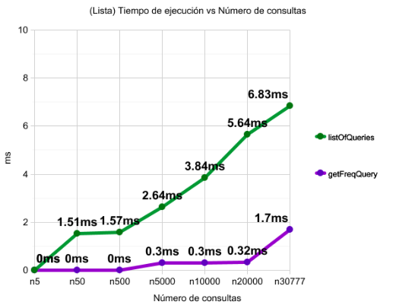

En el estudio teórico concluimos que el coste asintótico era O(N^3*K) en el peor de los casos y en la gráfica podemos ver que la línea que indica los tiempos de ejecución de listOfQueries para los distintos números de consultas se asemeja a la de una función O(N^3):
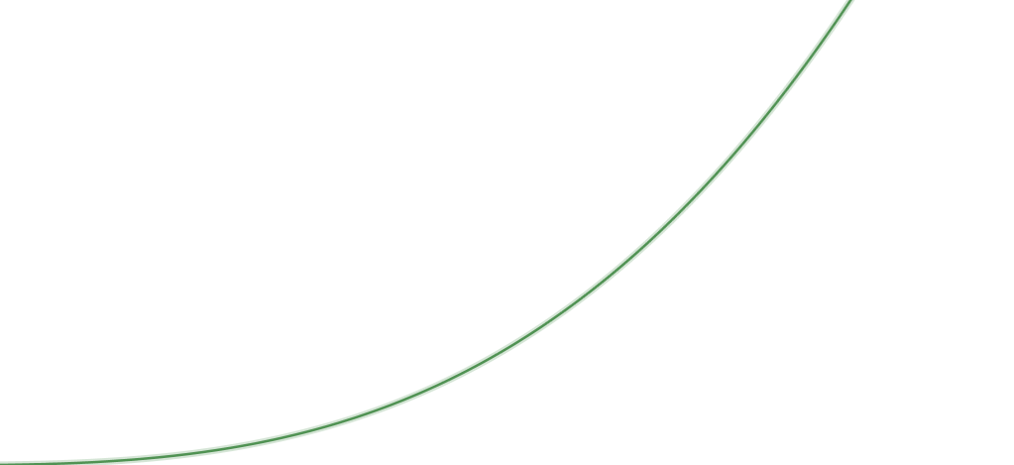

Coste O(N^3)

Se puede concluir que los datos obtenidos sirven para aproximar la teoría de que el orden asintótico de la función listOfQueries es O(N^3). Si pudiesemos ampliar el número de consultas terminariamos viendo un crecimiento mayor a medida que aumenta el número de consultas. También hay que tener en cuenta que este no es el caso peor.

3.2 Realice un estudio empírico del coste temporal de los métodos getFreqQuery y
listOfQueries para la segunda aproximación (implementación mediante un árbol), en el que se mida cómo varía el coste según el número de consultas diferentes almacenadas en el depósito. Compárelo con el estudio teórico realizado en la pregunta 2.3.

Se va a comprobar el coste temporal para el número de consultas n:

n = 5, n = 50, n = 500, n = 5000 n = 10000 n = 20000

Para cada cantidad de consultas se ejecuta 10 veces el método correspondiente para un prefijo "car tree", luego se calcula la media del resultado.

getFreqQuery():

n = 5 -> 0.0 ms
n = 50 -> 0.0 ms
n = 500 -> 0.0 ms
n = 5000 -> 0.0 ms
n = 10000 -> 0.0 ms
n = 20000 -> 0.17 ms
n = 30777 -> 0.15 ms

listOfQueries():

n = 5 -> 0.0 ms
n = 50 -> 0.2 ms
n = 500 -> 0.2 ms
n = 5000 -> 1.1 ms
n = 10000 -> 1.5 ms
n = 20000 -> 2.5 ms
n = 30777 -> 3.9 ms

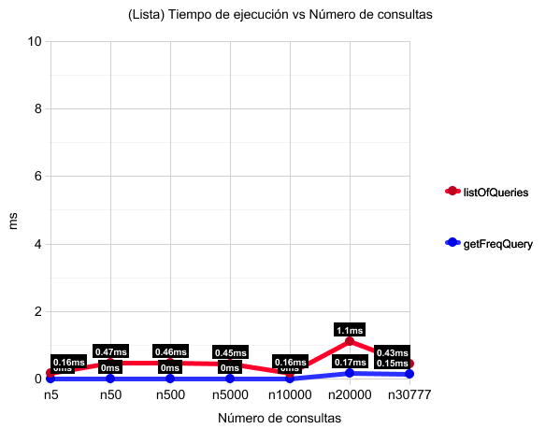

Vemos que los resultados son mucho mejores que los que sacaron las ejecuciones en la implementación de la lista.

La gráfica nos permite confirmar que la implementación por árbol es mucho más eficiente y rápida que la implementación por lista aunque tenga casos peores más costosos que los de la lista. Vemos que ambas líneas son prácticamente de coste lineal, el cual dista bastante del coste O(N^N) en el caso peor que se calculó anteriormente en el problema de teoría.
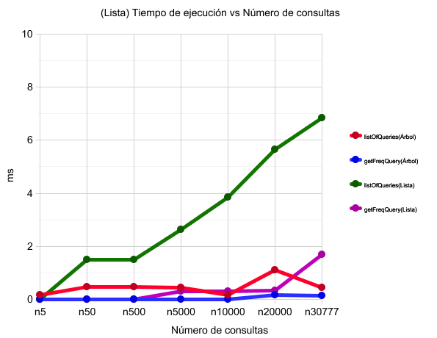
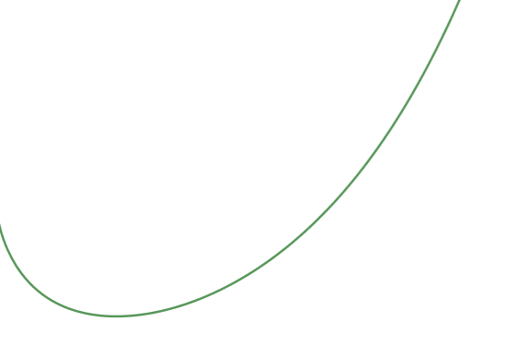

Coste O(N^N)

Hay que tener en cuenta que los resultados obtenidos no pertenecen al umbral del peor caso pues el número de frecuencias no es igual al número de consultas, las consultas no estan al final de las colecciones, etc.

Aun asi se sigue pudiendo ver la diferencia en tiempo de ejecución entre las dos implementaciones del TAD, la implementación en arbol no escala tanto como la implementación por lista por lo que claramente la de arbol va a ser mejor para el trabajo de proporcionar una lista de sugerencias de búsqueda gracias a las caraterísticas de búsqueda que ofrecen los árboles.

